初二物理秋季班

|  |  |  |  |  |  |
| --- | --- | --- | --- | --- | --- |
| 教师 | |  | 日期 |  | |
| 学生 | |  | | | |
| 课程编号 | |  | 课型 | 同步 | |
| **课题** | | 光的折射 | | | |
| 教学目标 | | | | | |
| 1．知道折射的概念  2．掌握光的折射原理，并会作图  3．理解生活中常见的折射现象 | | | | | |
| 教学重难点 | | | | | |
| 1．光的折射作图（考试要求C；出题频率高）  2．折射定律的理解和应用（考试要求C；出题频率高） | | | | | |
| 教学安排 | | | | | |
|  | 版块 | | | | 时长 |
| 1 | 知识梳理 | | | | 20分钟 |
| 2 | 例题解析 | | | | 30分钟 |
| 3 | 随堂检测 | | | | 35分钟 |
| 4 | 课堂总结 | | | | 5分钟 |
| 5 | 课后作业 | | | | 35分钟 |
| …… |  | | | |  |

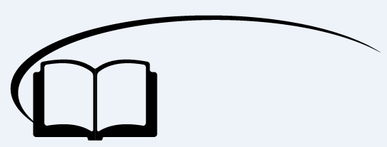

光的折射

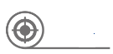

**知识梳理**

一、光的折射

解释下列现象形成的原因。

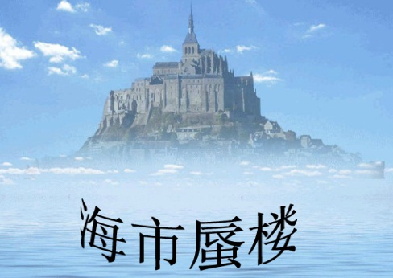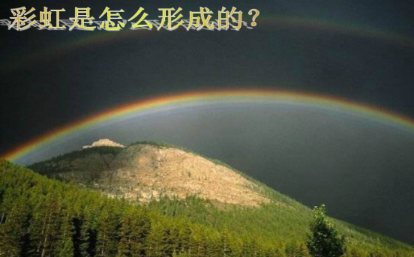

1、光的折射：光从一种介质_______入另一种介质时，传播方向发生_______的现象。

2、光的折射定律：

（1）折射光线、入射光线和法线在_________平面内；

（2）折射光线和入射光线分别位于法线_______；

（3）当光从空气斜射入水或其他透明介质中时，折射光线向法线_______，折射角_______入射角。减小入射角，折射角也随之_______；反之，增大入射角，折射角也随之_______。当光线垂直于界面射入时，光的传播方向______________。光的传播是________的。

M

空气

水

C

D

**光垂直射入**

O

M

N

空气

水

A

B

O

**光斜射入**

N

α

γ

光斜射入水中时，法线：________；入射光线：________；折射光线：________；入射角：________；折射角：________。

【答案】1、斜射；偏折

2、同一；两侧；偏折；小于；减少；增大；不发生偏折；MN；AO；OB；α；γ；可逆

二、光的折射的应用

规律：从一种介质中看另一种介质中的物体，所看到的物体的位置都比实际的“高”，成虚像。

运用光的折射定律来解释下列现象。

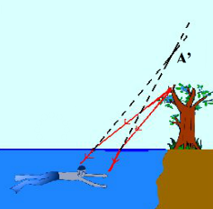

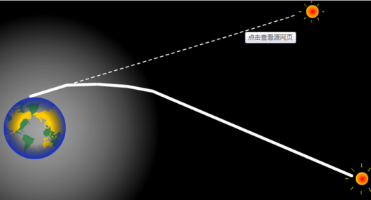

光线经过大气层发生折射

潜水员看岸上的树偏高了

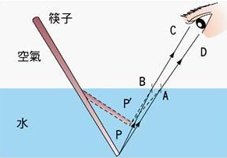

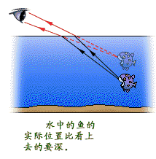

岸上看到的鱼并非真实的鱼

水里的筷子像断了似的



**例题解析**

一、光的折射

**知识点一：折射定律**

【例1】下列关于光的折射现象的说法中正确的是 （ ）

A．光从一种介质射入另一种介质时，光的传播方向一定改变

B．发生折射时，折射角一定小于入射角

C．当光从空气射入水中时，其传播速度不发生变化

D．当入射光线靠近法线时，反射光线、折射光线都靠近法线

【难度】★

【答案】D

【例2】当光从空气射入水中，入射角为40°，则折射角可能为 （ ）

A．30° B．40° C．50° D．60°

【难度】★

【答案】A

【例3】如图所示，将一支铅笔放入水中，看起来铅笔发生了弯折，这是因为 （ ）

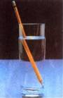A．光在空气和水的分界面发生了镜面反射

B．光在空气和水的分界面发生了漫反射

C．光从空气射入水中，传播方向不变

D．光从水射入空气中，传播方向改变

【难度】★

【答案】D

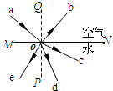【例4】有关右图光路描述正确的是 （ ）

A．a是入射光、b是反射光、c是折射光、QP是法线

B．a是入射光、b是反射光、d是折射光、QP是法线

C．a是入射光、e是反射光、c是折射光、MN是法线

D．a是入射光、b是反射光、e是折射光、QP是法线

【难度】★

【答案】B

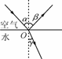

【例5】某同学在做探究光的折射特点的实验，如图是光从空气射入水中时的光路。实验中发现，入射光线、折射光线和法线在同一平面内，折射光线和入射光线分别位于法线的两侧。通过实验还得到如下数据：

|  |  |  |  |  |  |
| --- | --- | --- | --- | --- | --- |
| 入射角*α* | 0° | 15° | 30° | 45° | 60° |
| 反射角*β* | 0° | 15° | 30° | 45° | 60° |
| 折射角γ | 0° | 11° | 22.1° | 35.4° | 40.9° |

（1）分析表中数据，可得出结论：

①光从空气斜射到水面时，将同时发生________和______现象；

②光从空气斜射到水面时，折射角随入射角的变化关系是：____________________________，且折射角______（填“大于”“等于”或“小于”）入射角，当光从空气垂直射到水面时，折射角等于______。

（2）请你对该同学通过上述探究实验得出光的折射特点的过程作出评价，是否存在不足？答：______（填“是”或“否”）；请简要说明理由：______________________________________。

【难度】★★

【答案】（1）①折射；反射②入射角增大，折射角增大；小于；零

（2）是；探究过程不完整，还应该做其他多种透明介质之间的折射实验

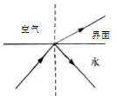【例6】如图所示，当光从水中斜射入空气中时，在分界面同时发生反射和折射，反射角_________入射角，折射角_________入射角（以上两空选填“大于”、“等于”或“小于”），当入射角增大到一定程度时，折射角会先到达90°，入射角继续增大时，便没有了_________（选填“反射光线”或“折射光线”），光纤通信就是利用了此原理来减少光在传播过程中的能量损失。

【难度】★

【答案】等于；大于；折射光线

【例7】如图是光在玻璃和空气两种介质界面同时发生了反射和折射，以下说法正确的是

A

G

D

B

F

C

E

30°

50°

60°

O

（ ）

A．入射角为60°，界面右侧是空气

B．折射角为40°，界面右侧是玻璃

C．入射角为30°，界面左侧是空气

D．折射角为50°，界面左侧是玻璃

【难度】★

【答案】D

**知识点二：折射作图**

【例1】请在图中画出对应的反射光线和折射光线。

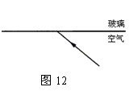

【难度】★

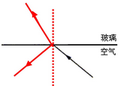【答案】

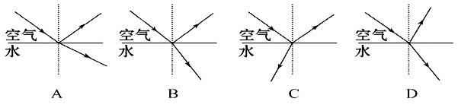【例2】如图所示，当一束光从空气中斜射向水面时，会同时发生反射和折射现象。下面哪一幅图能正确表示反射光线和折射光线的传播方向 （ ）

【难度】★

【答案】B

【例3】下图中，光从空气斜射入玻璃的光路图正确的是 （ ）

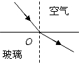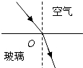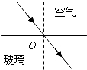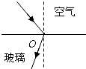

A B C D

【难度】★

【答案】D

【例4】光斜射到放在空气中的玻璃砖上，在上、下两个相互平行的表面发生折射，下列关于光传播的四张光路图中正确的是 （ ）

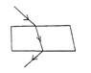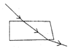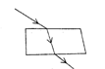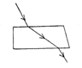

A B C D

【难度】★★

【答案】C

【例5】入射光线AB由空气斜射入水中，请作出反射光线和折射光线的大致方向。

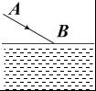

【难度】★

【答案】略

【例6】如图，两块同样的玻璃直角三棱镜ABC，两者的AC面是平行放置的，在它们之间是某种均匀的透明介质。一单色细光束O垂直于AB面入射，在图示的岀射光线中 （ ）

[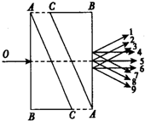](http://h.hiphotos.baidu.com/zhidao/pic/item/dcc451da81cb39dbe9c32ad4d3160924ab183034.jpg)A．1、2、3（彼此平行）中的任一条都有可能

B．7、8、9（彼此平行）中的任一条都有可能

C．只能是4、6（彼此平行）中的某一条

D．4、5、6（彼此平行）中的任一条都有可能

【难度】★★★

【答案】D

【例7】如图，发光点S发出一束光投射到水面上，其中一条光线反射后经过A点，请作出入射光线、反射光线和大致的折射光线。

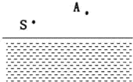

【难度】★★

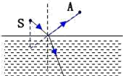【答案】

**知识点三：常见的折射现象**

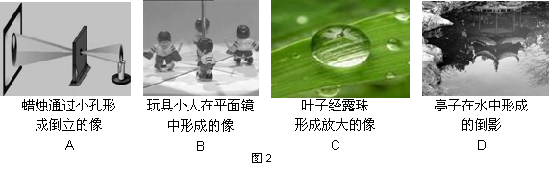【例1】如图所示的四种现象中，由光的折射形成的是 （ ）

【难度】★

【答案】C

【例2】划着小船在夷江漂流，胜景尽收眼底，下列是游客看到的各种美景，其中是由于光的折射形成的是 （ ）

A．水中游动的鱼 B．水中月

C．水中彩霞 D．水中房屋的倒影

【难度】★

【答案】A

【例3】如图，是我们从水面上方看到的筷子斜插入水中的情况，其中正确的是 （ ）

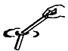http://czwl.cooco.net.cn/files/down/test/2016/03/01/05/2016030105152610297653.files/image003.jpghttp://czwl.cooco.net.cn/files/down/test/2016/03/01/05/2016030105152610297653.files/image002.jpghttp://czwl.cooco.net.cn/files/down/test/2016/03/01/05/2016030105152610297653.files/image001.jpg

A B C D

【难度】★

【答案】D

【例4】下列现象中，由光的折射现象形成的是 （ ）

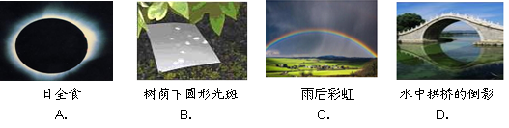

【难度】★

【答案】C

【例5】在沱江的水中可以看虹桥的倒影，还可以看到鱼在水中游、云在水中飘的情景下列说法正确的是 （ ）

A．看到虹桥的倒影是虚像，属于光的直线传播

B．看到水中游动的鱼是鱼的实像，属于光的折射

C．看到云在水中飘是云在水中的虚像，属光的反射

D．虹桥的倒影、水中游动的鱼、云在水中飘均为虚像，属于光的折射

【难度】★

【答案】C

二、光的折射定律的应用

**知识点一：折射的综合应用**

【例1】假设地球表面不存在大气层，那么人们观察到的日出时刻与实际存在大气层的情况相比 （ ）

A．将延后 B．将提前

C．不变 D．在某些地区将提前，在另一些地区将延后

【难度】★★

【答案】A

【例2】白天，我们在汽车内通过车窗玻璃能看到车外的景物；晚上，打开车内灯时，在车内通过车窗玻璃能看到车内的乘客，下列说法正确的是 （ ）

A．前者是折射成像，是虚像；后者是反射成像，是虚像

B．前者是反射成像，是虚像；后者是折射成像，是虚像

C．前者看到的就是实物，而后者是反射成像

D．以上说法都不正确

【难度】★

【答案】A

【例3】有一盛水的圆柱形敞口容器，水面的升降可由进水管和出水管调节．在其右侧某一高度朝确定方向射出一激光束，在容器底部中央产生一个光斑，如图所示，该光斑 （ ）

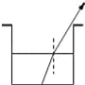A．是激光束经水面反射后形成的；若向右移动，表明水面上升

B．是激光束经水面反射后形成的；若向左移动，表明水面上升

C．是激光束经水面折射后形成的；若向左移动，表明水面下降

D．是激光束经水面折射后形成的；若向右移动，表明水面下降

【难度】★★

【答案】C

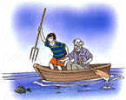【例4】去年暑假，小梦陪着爷爷到湖里叉鱼．小梦将钢叉向看到鱼的方向投掷，总是叉不到鱼．如图所示的四幅光路图中，能正确说明叉不到鱼的原因是 （ ）

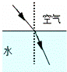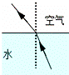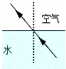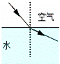

A B C D

【难度】★★

【答案】D

【例5】如图把一块长方体玻璃砖压在有“科学”两字的书上。图中“科学”两字是 （ ）

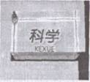A．变浅的虚像 B．变浅的实像

C．变深的虚像 D．变深的实像

【难度】★★

【答案】A

【例6】如图所示用气枪射击池水中的鱼，在射击时应瞄准 （ ）

http://czwl.cooco.net.cn/files/down/test/2014/12/24/00/2014122400423750722971.files/image003.jpgA．看到的鱼 B．看到的鱼的上部

C．看到的鱼的下部 D．看到的鱼的右边

【难度】★★

【答案】C

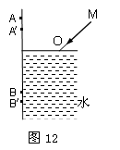【例7】小华同学用激光笔照射水面，在水槽壁上出现两个红点A和B，如图。若保持入射点O的位置不变，欲使A点下移至A´，应使入射光线MO绕着点O沿_________（选填“顺时针”或“逆时针”）方向转动；若保持入射光线不变，欲使B点下移至B´，应使水面_________（选填“上升”或“下降”），在水面变化过程中，折射角_________（选填“增大”、“不变”或“减小”）。

【难度】★★

【答案】顺时针；上升；不变

【例8】小明喝水时，偶然发现透过水面看不见玻璃水杯外侧的手指，他感到很惊奇；玻璃和水都是透明物质，为什么光却不能透过呢？小明决定找出原因，下面是小明的探究过程：

根据光经过的路径，首先想到了这种现象与光的折射有关，为此他根据光从水中射向空气的光路进行了推测，如下图，光从水中射向空气时，折射角大于人射角，当入射角逐渐增大时，折射角也逐渐增大，那么，当人射角增大到某一值时，会不会…

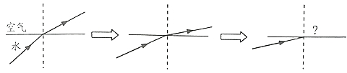

（1）小明的推测是___________________________。

（2）小明为了验证自己的推测，进行了如下图所示的实验，实验过程中逐渐增大激光笔射向水面的入射角的角度，当增大到某一角度时，小明观察到_________，证实了自己的推测。

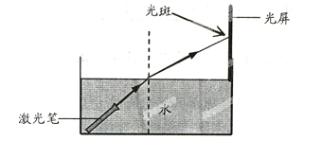

（3）当光从空气射向水中时，也会出现“看不见”的现象吗？说出你的观点并解释：__________

___________________________________。

【难度】★★

【答案】（1）折射光线消失（2）光斑消失（3）不会光从空气斜射入水水中时，折射角始终小于入射角



**随堂检测**

1、下列物理现象：①老人用放大镜看书；②岸上人看到水中的鱼；③观众看电影；④水中的筷子好像变弯了。其中属于光的折射的是 （ ）

A．①②③ B．①②④ C．①③④ D．②③④

【难度】★

【答案】B

2、如图所示，光在玻璃和空气的界面CD同时发生了反射和折射，以下说法正确的是 （ ）

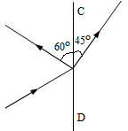A．入射角为60°，界面右侧是空气

B．折射角为45°，界面右侧是玻璃

C．入射角为30°，界面左侧是空气

D．折射角为45°，界面左侧是玻璃

【难度】★

【答案】D

3、如图所示，一束激光AO由空气斜射入玻璃砖，折射后从另一侧面射出，其出射光的出射点可能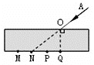是图中的 （ ）

A．M点 B．N点 C．P点 D．Q点

【难度】★★

【答案】C

4、下列哪个情景中的“影”是由于光的折射产生的 （ ）

A．立竿见影 B．毕业合影 C．湖光倒影 D．树影婆娑

【难度】★

【答案】B

5、看起来清澈见底不过齐腰深的池水，不会游泳的小明跳下去就出现了危险，幸好有同学及时相救．小明在岸上看池水比实际浅的原因是 （ ）

A．从池底射出的光在水面处发生反射

B．小明的眼睛产生的错觉

C．从池底射出的光在水面处发生折射

D．从空气射入水中的光在水面处发生折射

【难度】★★

【答案】C

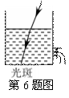6、如图所示，有一束光斜射入盛水的容器中，在容器底形成一个光斑，保持入射光路不变，慢慢放出容器中的水http://czwl.cooco.net.cn/files/down/test/2016/01/31/00/2016013100202279530578.files/image010.gif，则容器底的光斑将 （ ）

A．向右移动 B．保持不动

http://czwl.cooco.net.cn/files/down/test/2016/01/31/00/2016013100202279530578.files/image011.gifC．向左移动 D．无法确定

【难度】★★

光斑

【答案】C

7、如图所示，一只烧杯中装有半杯水，放在水平木板AB上，一束光线竖直向下照在水面上．现在B端下方垫一个小木块C，使木板倾斜一个小的角度，则此时 （ ）

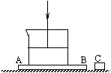A．反射光线顺时针方向旋转

B．反射光线逆时针方向旋转

C．折射光线的方向不变

D．折射光线逆时针方向旋转

【难度】★★

【答案】C

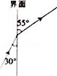8、如图所示，是光在空气和玻璃之间发生折射的光路图，从图中可以看出，空气在界面的_________侧，折射角的大小是_________，此过程中还有部分发生了反射，反射角的大小是_________。

【难度】★

【答案】左；35°；60°

9、冬天，紧闭车窗行驶的汽车，玻璃上往往会有水蒸气液化成水注附着在玻璃的_________（填“内”或“外”）侧，通过附着水注玻璃看到外面的景物有点扭曲，这是光的_________现象。

【难度】★

【答案】内；折射

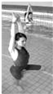

10、如图所示，岸上的人觉得水中的游泳运动员“腿变短了”，这是光的_________现象，此现象说明：光从_________中斜射入_________中时，折射光线将_________（填“靠近”或“远离”）法线，折射角_________（填“大于”或“小于”）入射角。

【难度】★

【答案】折射；水；空气；远离；大于

11、如图所示，一束光线从空气斜射向水面O点时，同时发生反射和折射现象，请在图中画出它的反射光线和水中折射光线的大致方向。

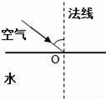

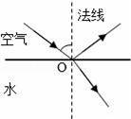【难度】★

【答案】

12、一条光线斜射到水面发生反射和折射，这条光线经水面折射后的光线如图所示，请在图中画出它的入射光线和反射光线的大致方向。

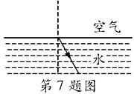

【难度】★★

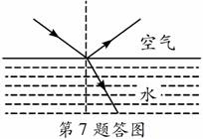【答案】

13、在探究“光从空气斜射入水和油时，哪种液体对光的偏折本领较大”的实验中，小明提出如下实验方案：先让一束入射光从空气直接斜射入透明的空水槽中，记录下光斑位置（如图甲所示）；接着分别倒入水和油，记录对应的光斑位置，再通过分析就可得到实验结论。经讨论，同学们认为这一方案是可行的，于是进行了探究实验。

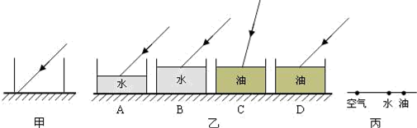

（1）要实现探究目标，他们应选择图乙中的_________（选填字母序号）两图示实验，这样选择的目的是___________________________。

（2）某小组同学正确实验后，所记录的三次光斑的相对位置如图丙所示，经分析可知：光从空气斜射入水和油时，_________对光的偏折本领较大。

【难度】★★

【答案】（1）B、D；只改变光线传播的介质；

（2）油

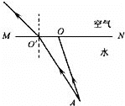14、潭清疑水浅，安全记心间，如图，A是水池底某点，请作出光线AO的折射光线以及人从岸上看到A的像A′。

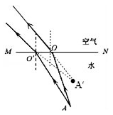【难度】★★

【答案】

15、吴老师在实验室用某种方法在长方形玻璃缸内配制了一些白糖水。两天后，同学们来到实验室上课，一位同学用激光笔从玻璃缸的外侧将光线斜向上射入白糖水，发现了一个奇特的现象：白糖水中的光路不是直线，而是一条向下弯曲的曲线，如图所示。关于对这个现象的解释，同学们提出了以下猜想，其中能合理解释该现象的猜想是 （ ）

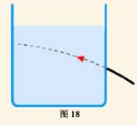A．玻璃缸的折射作用

B．激光笔发出的光线未绝对平行

C．白糖水的密度不是均匀的，越深密度越大

D．激光笔发出的各种颜色的光发生了色散

【难度】★★

【答案】C

16、如图所示，一束光垂直射向一顶角为30°的玻璃三棱镜，请在图中画出光通过三棱镜的光路图。

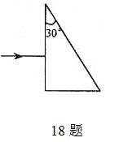

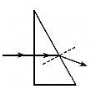【难度】★★

【答案】

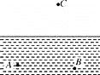17、如图所示，潜水员眼睛在水下*A*点处，*B*点有条小鱼，*C*点有只小鸟，请作出潜水员观察鱼、鸟的光路图。

【难度】★★

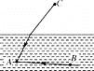【答案】

18、将筷子竖直插入装水的玻璃杯内，从俯视图中的P点沿水平方向看到的应该是图中哪个图形 （ ）

魔方格魔方格魔方格魔方格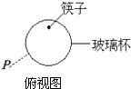

A B C D

【难度】★★★

【答案】C

19、小宇用如图所示装置将一细光束斜射到空气中，用于探究“光的折射规律”。

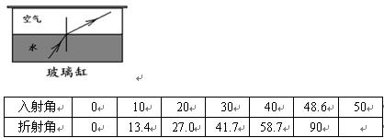（1）为了更清晰地观察水中的光路，可以采用的办法是：____________________，实验中_________（填“能”或“不能”）看见反射光线。

（2）实验的折射光路如图所示，可以判定折射角_________（填“大于”、“小于”或“等于”）入射角。增大入射角，观察到折射角在_________（填“增大”或“减小”）。

|  |  |  |  |  |  |  |  |
| --- | --- | --- | --- | --- | --- | --- | --- |
| 入射角 | 0 | 10 | 20 | 30 | 40 | 48.6 | 50 |
| 折射角 | 0 | 13.4 | 27.0 | 41.7 | 58.7 | 90 |  |

（3）他通过查阅资料发现，若不断增大光在水中的入射角，会观察到的现象是：入射角增大到一定值时，__________________。

【难度】★★

【答案】（1）向水中加几滴牛奶；能（2）大于；增大（3）折射光线消失

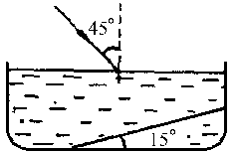20、如图所示，一盛水容器的底部放有一块平面镜，它与容器底部的夹角为15°。一条光线以45°入射角从空气射向水面，折射角为30°，进入水中的折射光线能够射到平面镜的表面，那么，这条光线经过平面镜反射后再从水中射入空气的折射角是 （ ）

A．90° B．75°

C．30° D．0°

【难度】★★★

【答案】D

21、如图所示是一束光线从空气通过一个均匀玻璃球的光路图，其中不可能正确的光路图是 （ ）

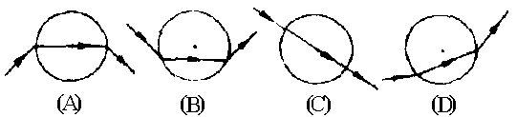

A B C D

【难度】★★★

【答案】A

22、如图所示，在P点有一发光物体，则在水下观察者的眼里，该物体的像位于 （ ）

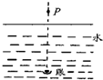A．P点之上

B．P点之下

C．P点

D．P点左上方

【难度】★★★

【答案】A



**课堂总结**

1、总结折射定律的内容。

2、光发生折射时的作图要点。

3、光从一种介质进入另一种介质时的成像位置特点。



**课后作业**

1、下列光现象中，由于光的折射引起的是 （ ）

A．小孔成像 B．水中树影 C．日食月食 D．海市蜃楼

【难度】★

【答案】D

2、若有一束光线与水面成锐角由空气斜射入水中时，入射角为α，反射角为β，折射角为γ，则得到的结论 （ ）

A．α＞β＞γ B．α＝β＞γ C．α＝β＜γ D．α＜β＜γ

【难度】★

【答案】B

3、光从水中射到空气时，有一部分反射，一部分折射。则 （ ）

A．入射角大于反射角 B．入射角等于折射角

C．入射角小于折射角 D．折射角小于反射角

【难度】★

【答案】C

4、当光线从一种透明物体进入另一种物体时，下列说法正确的是 （ ）

A．光线的传播方向一定发生改变

B．当光线的传播方向有时不发生改变

C．当光线从水斜射入空气时，折射角小于入射角

D．当光线从玻璃斜射入空时，入射角大于折射角

【难度】★

【答案】B

5、在星光灿烂的夜晚仰望天空，会看到繁星闪烁，像是顽皮的孩子在不时眨着眼，造成这种现象的原因是 （ ）

A．星星的发光是断断续续的 B．被其它星体瞬间遮挡的结果

C．星光被地球大气层折射的结果 D．以上都不对

【难度】★★

【答案】C

6、潜入游泳池水中的运动员仰头看体育馆墙壁上的灯，他看到的灯的位置 （ ）

A．比实际位置高 B．比实际位置低

C．与实际位置一样高 D．条件不足无法判断

【难度】★★

【答案】A

7、一束光从玻璃垂直射http://czwl.cooco.net.cn/files/down/test/2014/01/07/07/2014010707385876630073.files/image001.gif入空气时，入射角、折射角分别为 （ ）

A．90°，90° B．http://czwl.cooco.net.cn/files/down/test/2014/01/07/07/2014010707385876630073.files/image005.gif90°，0°

C．0°，0° D．0°，90°

【难度】★

【答案】C

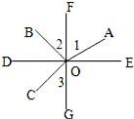

8、如图所示是光从空气斜射入玻璃时，发生反射和折射。已知∠2=∠3=40°，∠1=50°，FG⊥DE，则界面为_________，反射光线为_________，折射角为_________度。

【难度】★★

【答案】FG；OB；40

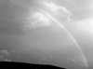9、如图所示，清澈平整水面下的“射灯”射出一束光从水中斜射到水与空气的界面时将发生反射和折射，若入射光线与界面成53°角，反射光线与折射光线夹角为100°，则反射角大小为________，折射角大小为________。

【难度】★

【答案】37°；43°

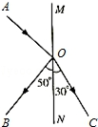

10、如图所示，MN是两种均匀介质的分界面，已知两种介质其中一侧是空气。一束光从介质A进入介质B，则入射角为_________，折射角为_________，其中界面的（填“左”或“右”）侧是空气。

【难度】★

【答案】40°；60°；右

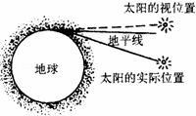

11、早晨，我们看见太阳的视位置比它的实际位置要__________（选填“高”或“低”）﹣些，这是光的__________现象。

【难度】★★

【答案】高；折射

12、在下图中，画出光线AO穿过玻璃砖的大致传播方向。

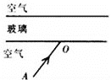

【难度】★★

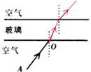【答案】

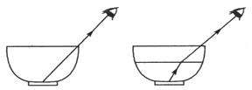13、如图，在茶杯里放一枚硬币，慢慢地向杯里注水，保持眼睛和杯子的位置不变，眼睛看到硬币的位置是 （ ）

A．逐渐降低 B．逐渐升高

C．先升高后降低 D．不升高也不降低

【难度】★★

【答案】B

14、一束光线从空气射入某种透明液体时，已知入射光线与液体表面的夹角是45°，反射光线与折射光线的夹角是105°，则折射角是_______，入射角是__________。

【难度】★

【答案】30°；45°

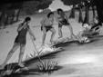

15、如图所示，岸边的渔民看到水中的“鱼”，实际上是由于光的_________形成的鱼的像；有经验的渔民知道，用鱼叉插鱼时要朝着所看到的“鱼”更_________（选填“深”或“浅”）一些的位置插去，才能插到鱼。

【难度】★★

【答案】折射、深

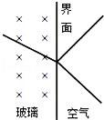16、如图所示，光斜射到空气和玻璃的分界面时，同时发生反射和折射．请在图中标出反射角r，并用箭头标出折射光线的传播方向。

【难度】★

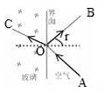【答案】

17、插入水中的筷子，在水中的部分看起来向上弯折，如图所示，人眼在C点处看到筷子B点的像在位置B′点，请画出B点的一条光线经水面折射后过C点的光路图。

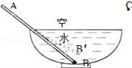

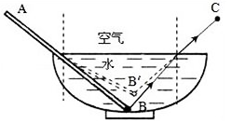【难度】★★

【答案】

18、如图所示，水池的宽度为L，在水池右侧距离池底高度H处有一激光束，水池内无水时恰好在水池的左下角产生一个光斑。已知*L=H*。现向水池内注水，水面匀速上升，则光斑 （ ）

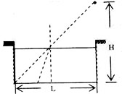A．匀速向右移动，且移动速度小于水面上升速度

B．匀速向右移动，且移动速度大于水面上升速度

C．减速向右移动，但速度始终大于水面上升速度

D．加速向右移动，但速度始终小于水面上升速度

【难度】★★★

【答案】A

19、小刚同学探究光从空气射入不同介质发生折射时的一些规律，他将一束光从空气射入水中发生折射的实验数据记录于下表：

|  |  |  |  |  |  |  |  |
| --- | --- | --- | --- | --- | --- | --- | --- |
| 实验次数 | 1 | 2 | 3 | 4 | 5 | 6 | 7 |
| 入射角i | 0° | 10° | 20° | 30° | 40° | 50° | 60° |
| 水中折射角β | 0° | 7.9° | 15.4° | 21.5° | 26.3° | 33.5° | 40.8° |

（1）分析第1次的实验数据，结论是___________________________；

（2）分析第2次至第7次的某次实验数据，结论是：光从空气斜射入水中，___________________；

（3）分析第2次至第7次的实验数据的变化，结论是：光从空气斜射入水中时，____________________。

【难度】★★

【答案】（1）当光从空气垂直射入水中时，光的传播方向不变

（2）折射角小于入射角

（3）入射角增大，折射角也增大；但折射角总是小于入射角

20、光从一个盛有水的薄壁玻璃水缸射出，经过空气后射入另一个盛有水的薄壁玻璃水缸，若不考虑玻璃水缸壁对光的折射影响，则图中正确反映光路的是 （ ）

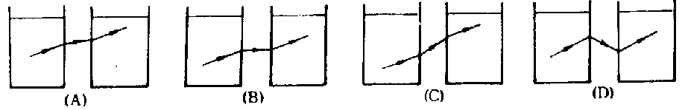

A B C D

【难度】★★★

【答案】C

21、一束光从真空如射到某一透明物质的表面上后，同时发生了反射和折射现象，如果反射光线跟折射光线之间的夹角为α（α<180°），那么反射光线跟入射光线之间的夹角 （ ）

A．一定小于180°-α B．一定等于180°-α；

C．一定大于180°-α D．一定大于（180°-α）/2

【难度】★★★

【答案】C

22、某小组同学在“研究光的折射规律”的实验中，按正确的方法安装和调节好实验装置。他们使光从空气斜射入水中，按表一中的入射角*i*依次进行了三次实验，并将相应的折射角*r*记录在表一中。然后他们使光从空气斜射入玻璃中，重复上述实验，并将数据记录在表二中。为了进一步探究入射角*i*和折射角*r*之间的关系，他们进行适量的运算，将结果分别记录在表一和表二的后四列中。

表一（空气斜射入水）

|  |  |  |  |  |  |  |
| --- | --- | --- | --- | --- | --- | --- |
| 实验  序号 | 入射角*i*（度） | 折射角*r*（度） | 入射角的正弦sin*i*（×10－2） | 折射角的正弦sin*r*（×10－2） | 入射角的余弦cos*i*（×10－2） | 折射角的余弦cos*r*（×10－2） |
| 1 | 23.0 | 17.5 | 39 | 30 | 92 | 95 |
| 2 | 36.0 | 26.7 | 59 | 45 | 81 | 89 |
| 3 | 51.0 | 36.9 | 78 | 60 | 63 | 80 |

表二（空气斜射入玻璃）

|  |  |  |  |  |  |  |
| --- | --- | --- | --- | --- | --- | --- |
| 实验  序号 | 入射角*i*（度） | 折射角*r*（度） | 入射角的正弦sin*i*（×10－2） | 折射角的正弦sin*r*（×10－2） | 入射角的余弦cos*i*（×10－2） | 折射角的余弦cos*r*（×10－2） |
| 4 | 23.0 | 15.0 | 39 | 26 | 92 | 97 |
| 5 | 36.0 | 23.0 | 59 | 39 | 81 | 92 |
| 6 | 51.0 | 31.3 | 78 | 52 | 63 | 85 |

（1）分析比较实验序号___________________________________数据中的入射角*i*与折射角*r*变化关系及相关条件，可得出的初步结论是：光从空气斜射入其它介质，折射角随入射角的增大而增大。

（2）分析比较每一次实验数据中的入射角*i*与折射角*r*的大小关系及相关条件，可得出的初步结论是：___________________________________________。

（3）分析比较实验序号1与4（或2与5、3与6）数据中的入射角*i*与折射角*r*的关系及相关条件，可得出的初步结论是：__________________________________________________。

（4）请进一步综合分析比较表一、表二中经运算后得到的数据及相关条件，并归纳得出结论。

（*a*）分析比较_________________________________________________________；

（*b*）分析比较_________________________________________________________。

【难度】★★★

【答案】（1）1、2与3（或4、5与6）

（2）光从空气斜射入其它介质时，折射角总是小于入射角

（3）光从空气斜射入其它介质，当入射角相同时，玻璃中的折射角较水小

（4）（*a*）表一或表二中入射角和折射角的正弦两列数据及相关条件，可初步得出的结论是：光从空气斜射入同一种介质时，入射角的正弦与折射角的正弦的比值是一个定值

（*b*）表一和表二中入射角和折射角的正弦两列数据及相关条件，可初步得出的结论是：光从空气斜射入不同介质时，入射角的正弦与折射角的正弦的比值是不同的，且光从空气斜射入玻璃时，这个比值较大